Diseño del Módulo de Reconciliación
Sistema de Gestión de Proyectos de Investigación
Versión 1.0
Historial de Revisiones
Fecha | Versión | Descripción | Autor
09/05/2026 | 1.0 | Versión inicial. Diseño del Módulo de Reconciliación del SGPI. | Lita Huanca Tapia (Arquitecta de SW)

Tabla de Contenidos
1. Introducción 4
1.1. Propósito 4
1.2. Alcance 4
2. Diagrama del Pipeline ETL 5
2.1. Vista general 5
3. Descripción del flujo paso a paso 6
3.1. Activación del pipeline 6
3.2. Conector RAIS (importación Excel) 6
3.3. Conectores de scraping (RENACYT, Cybertesis, VRIP) 7
3.4. Motor Parser PDF (PyMuPDF + Tesseract OCR) 7
3.5. Modulo de Reconciliación 8
3.6. Persistencia y módulo de alertas 9
4. Manejo de Errores y Casos borde 9
5. Métricas de calidad 11

Sistema de Gestión de Proyectos de Investigación

Propósito
Este documento define el diseño funcional y técnico del Módulo de Reconciliación del SGPI. El módulo recibe datos normalizados provenientes de RAIS, RENACYT, Cybertesis, VRIP y Resoluciones Rectorales, con el objetivo de identificar registros duplicados, resolver conflictos y generar una entidad unificada lista para persistencia.

Objetivos del módulo
- Identificar entidades existentes mediante claves únicas.
- Aplicar reglas de prioridad entre fuentes.
- Detectar conflictos y relaciones ambiguas.
- Solicitar validación humana cuando exista incertidumbre.
- Registrar toda decisión en el log de auditoría.

Entradas y salidas

Elemento | Entrada | Salida
Datos recibidos | Investigadores, proyectos, tesis y RR normalizadas | Entidades reconciliadas
Conflictos | Registro de inconsistencias | Lista de revisión manual
Auditoría | Eventos del proceso | Log append-only

- Flujo lógico del módulo
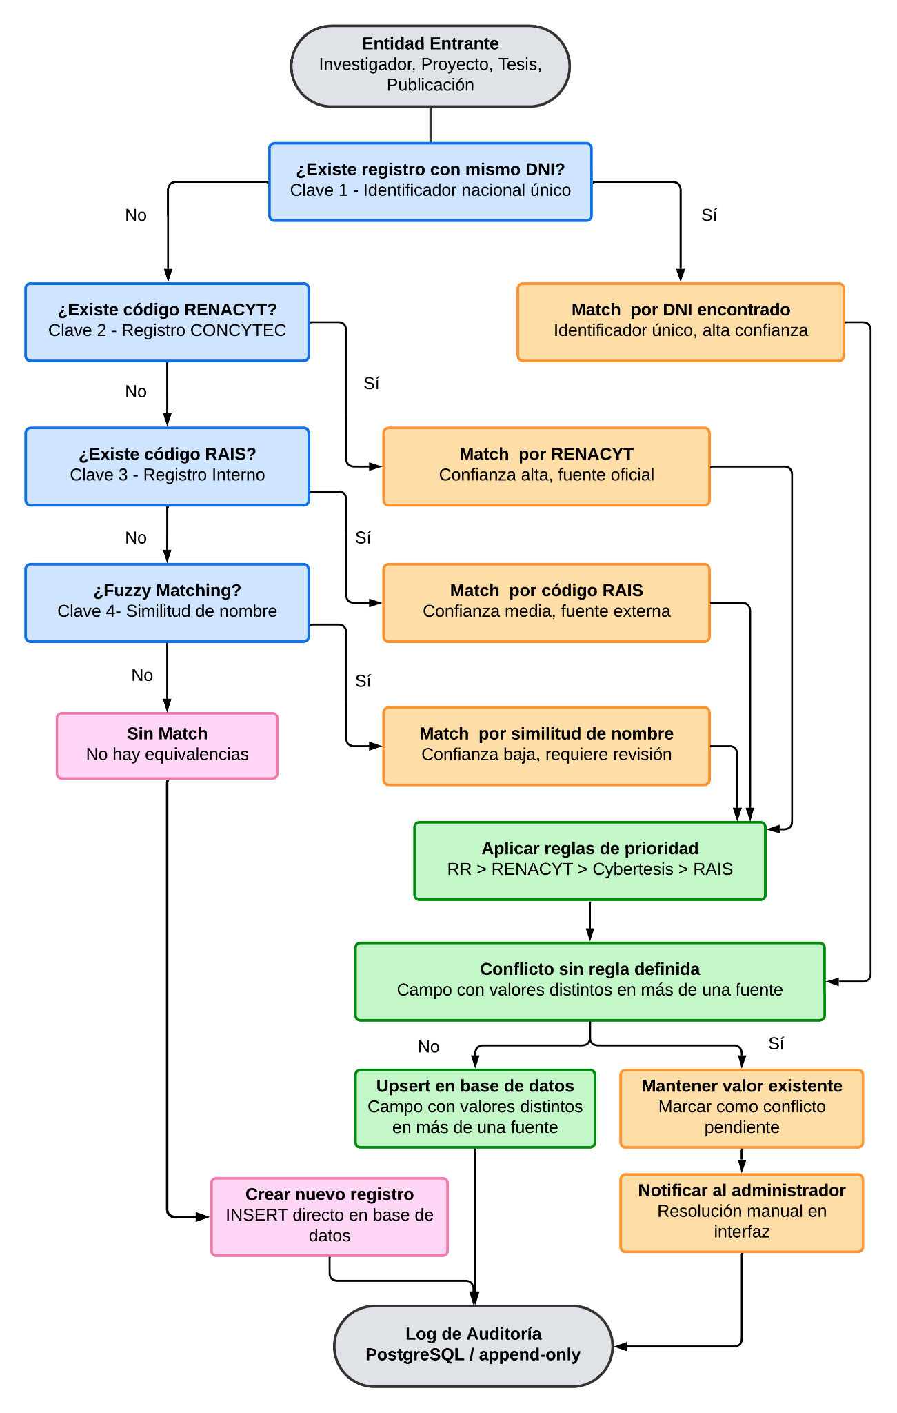
- Estrategia de Reconciliación de Datos
Cuando un mismo investigador o proyecto aparece con valores distintos en múltiples fuentes, el Módulo de Reconciliación aplica reglas de prioridad predefinidas para determinar qué valor prevalece en la base de datos unificada.

Jerarquía de fuentes por tipo de dato

Dato | Fuente prioritaria | Justificación
Grado académico del investigador | RENACYT (sobre RAIS) | RENACYT es el registro oficial del Estado (CONCYTEC) y es más actualizado que el Excel del RAIS, que puede tener semanas de retraso.
Categoría y puntaje del investigador | RENACYT (sobre RAIS) | Misma justificación. El puntaje RENACYT es el dato relevante para carga no lectiva.
Estado del proyecto | Resolución Rectoral (sobre RAIS) | La RR es el documento legal definitivo. El estado en el RAIS puede no estar actualizado tras la publicación de la RR.
Monto financiado del proyecto | Resolución Rectoral (sobre RAIS) | El monto oficial está en la RR firmada, no en el Excel del RAIS.
Metadatos de tesis (título, año) | Cybertesis (sobre RAIS) | Cybertesis tiene los metadatos oficiales del repositorio institucional. El RAIS puede tener variaciones tipográficas.
Vinculación tesis–asesor | Confirmación manual del usuario | No existe identificador único fiable para esta vinculación. El sistema sugiere por similitud de nombre pero requiere validación humana.
Fechas de convocatoria | VRIP (última sincronización) | El VRIP es la fuente oficial de cronogramas. Se indica al usuario la fecha de la última sincronización exitosa.
Dato en conflicto sin regla definida | Se mantienen ambos valores | El registro se marca como 'pendiente de revisión manual' y se notifica al Administrador para resolución.

Trazabilidad de reconciliaciones
Toda operación de reconciliación queda registrada en el log de auditoría con los siguientes campos:
- Entidad afectada (investigador, proyecto, tesis).
- Campo modificado.
- Valor anterior (fuente perdedora).
- Valor nuevo (fuente ganadora).
- Fuente ganadora (RENACYT, RAIS, RR, Cybertesis, manual).
- Timestamp de la operación.
- ID del proceso de sincronización que la generó.

